差动放大器
12 户雅楠 PB24061257
贾迎乐 PB24061270
实验日期：2025年11月26日
1 实验目的
1.熟悉差动放大器的工作原理，加深理解其性能和特点。
2.学习差动放大器静态工作点的设置方法、掌握差模电压增益、共模电压增益、共模抑制比CMRR等主要性能指标的测试方法
3.了解基本差动放大器与具有镜像恒流源的差动放大器的性能差别。
2 实验原理
2.1 典型差动放大器
2.1.1典型差动电路的静态工作点
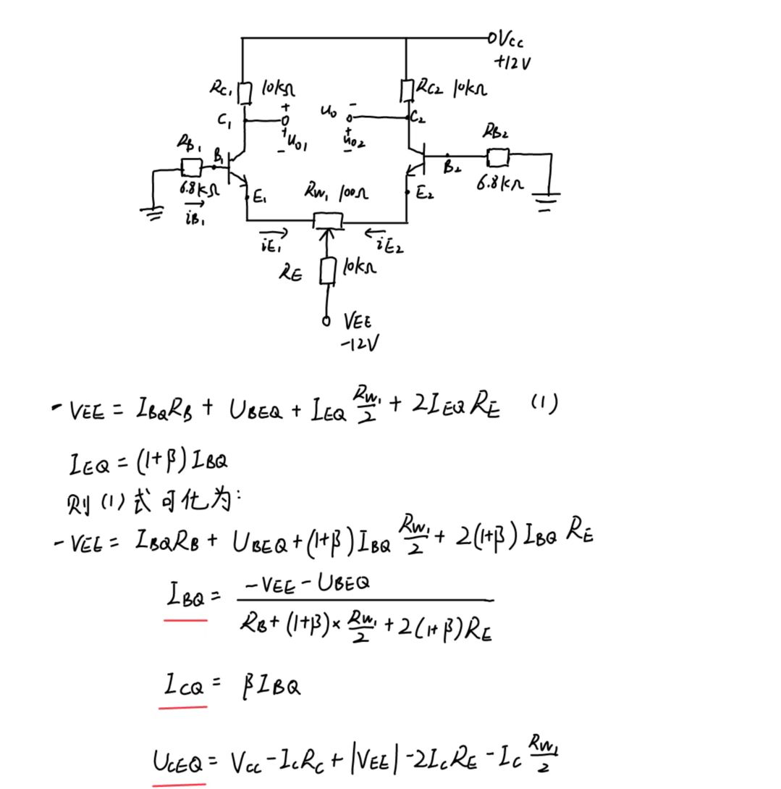
2.1.2典型差动电路的电压增益
1.单端输入单端输出
交流等效电路为：
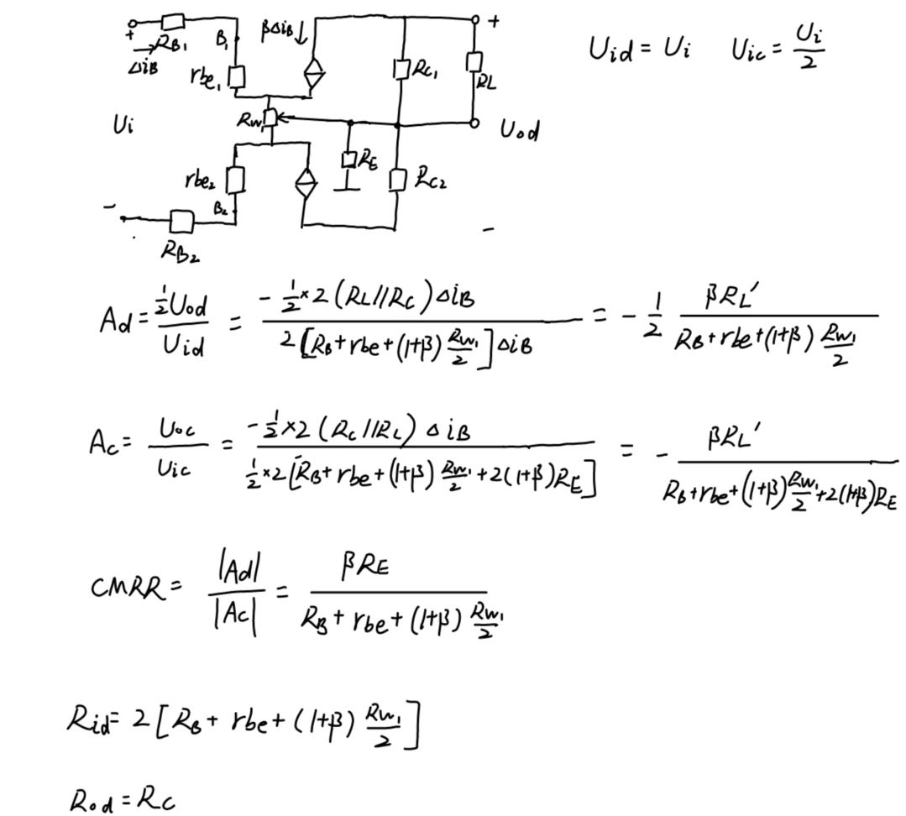
其中，$R_{L}\acute{}=R_{C}||R_{L}$
2.单端输入双端输出
交流等效电路为：
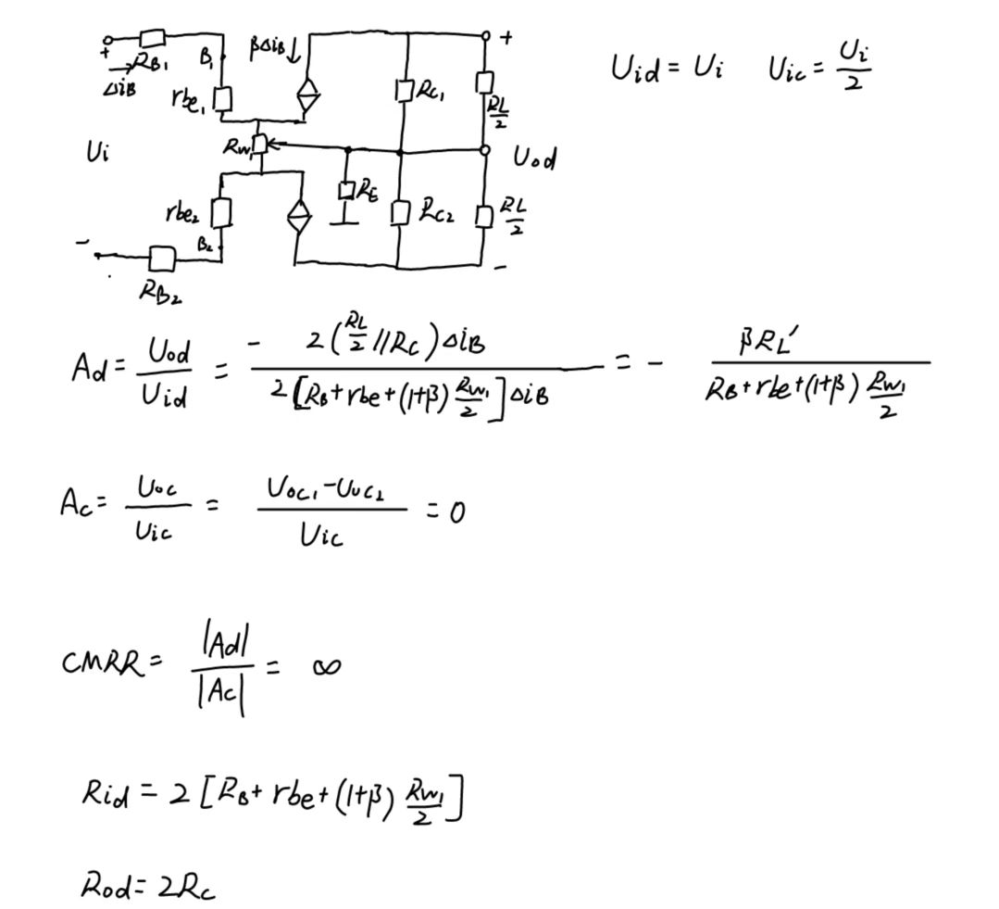
其中，$R_{L}\acute{}=R_{C}||\frac{R_{L}}{2}$
3.双端输入单端输出
交流等效电路为：
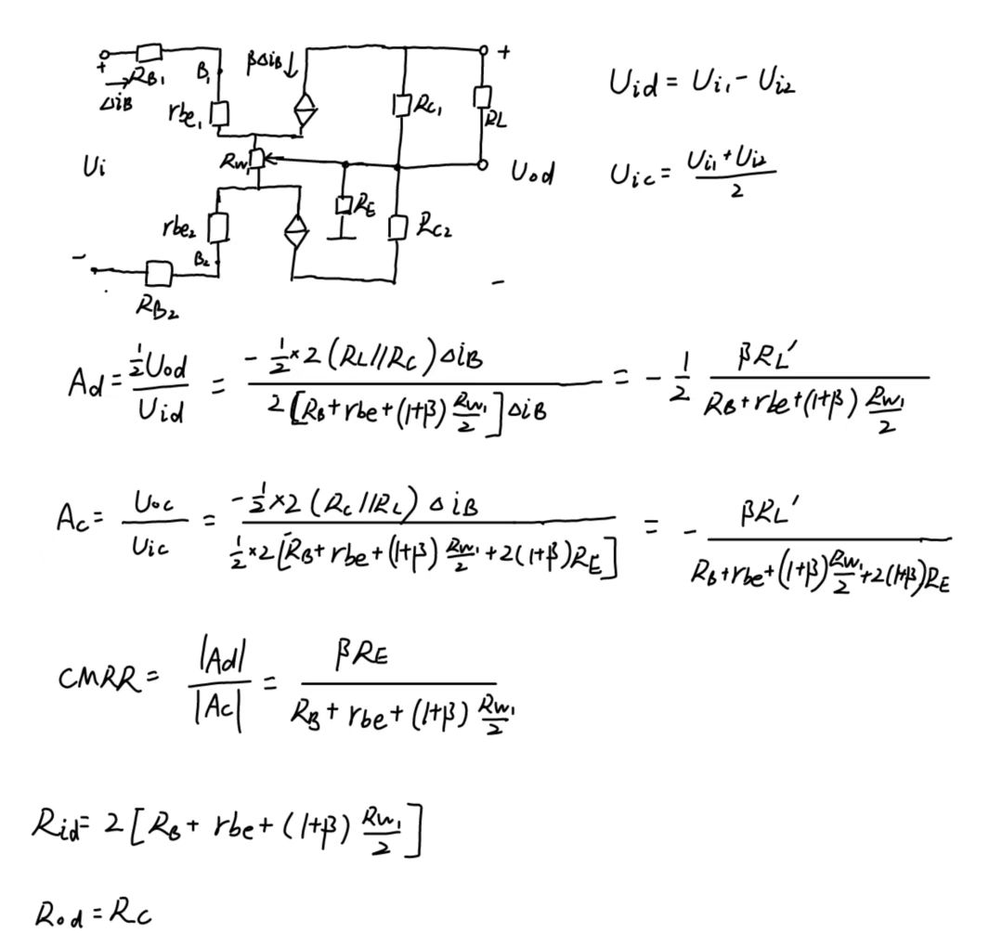
其中，$R_{L}\acute{}=R_{C}||R_{L}$
4.双端输入双端输出
交流等效电路为：
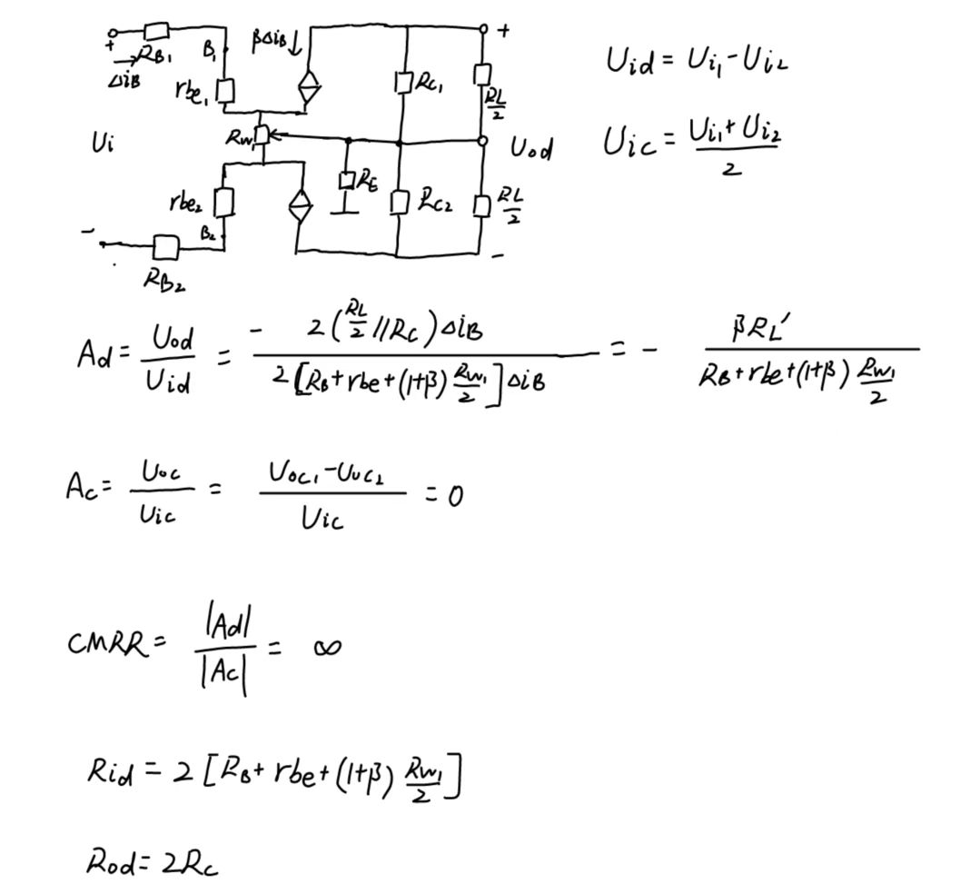
2.2 具有恒流源的差动放大器
2.2.1具有恒流源的差动电路的静态工作点
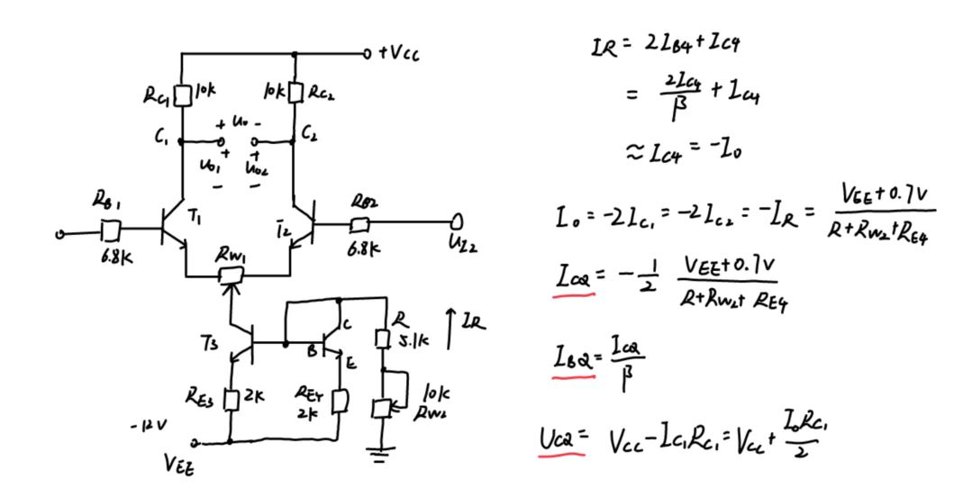
2.2.2具有恒流源的差动电路的电压增益
1.单端输出
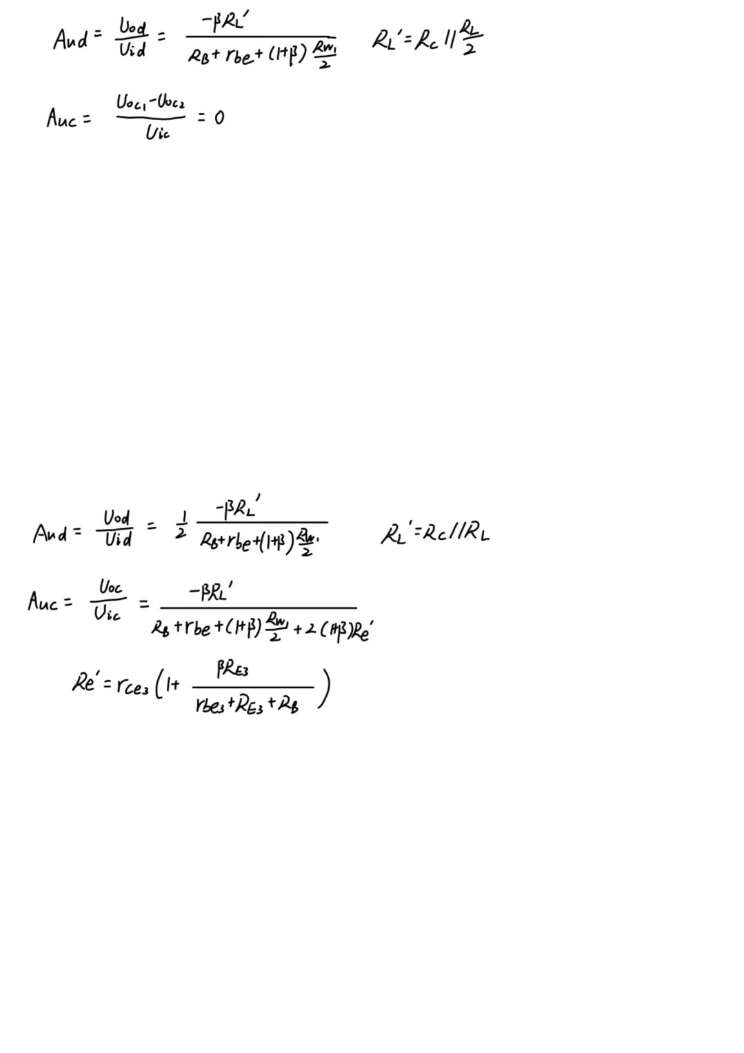
2.双端输出
3 实验内容
一、典型差动放大电路测试
静态工作点测量：输入端短路，调节电位器使两管集电极电位相等，记录各极对地电位。
差模性能测试：单端输入正弦信号，测量单端及双端输出电压，计算差模电压增益，观察输出波形；串接电阻测差模输入电阻，接负载测差模输出电阻。
共模性能测试：两端输入相同正弦信号，测量共模输出电压，计算共模电压增益，观察输出波形。
二、恒流源差动放大电路测试
静态工作点调节：输入端短路，调节电位器使集电极电阻电压达设定值，记录各极电位及电位器阻值。
重复典型电路的差模、共模电压增益测量（无需测波形）。
三、核心对比与思考
对比两类电路的共模输出特性、共模抑制比差异，探究调零意义、相关元件作用及阻值限制等问题。
4 实验数据及分析
$V_{CC}=11.8540V V_{EE}=−12.053V$ $β=160$
4.1 典型差动放大器
4.1.1测量静态工作点
对地电位 | $$U_{C1}$$ | $$U_{C2}$$ | $$U_{E1}$$ | $$U_{E1}$$ | $$U_{B1}$$ | $$U_{B1}$$
测量值 | 6.1364V | 5.9334V | -0.63674V | -0.63835V | -18.981mV | -19.632mV
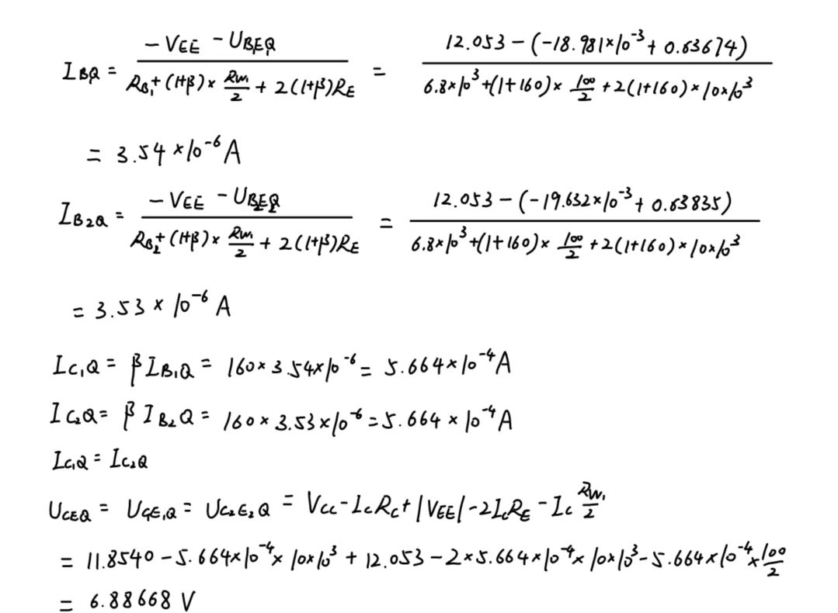
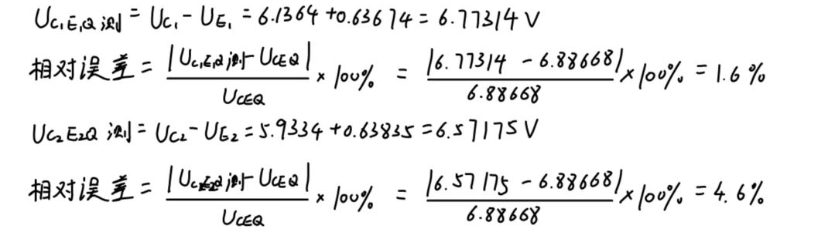
误差的主要来源是两个晶体管的参数不可能完全一致以及$U_{C1}$与$U_{C2}$无法调节至完全相等的状态。
4.1.2测量差模电压放大倍数
$$f=1kHz U_{i}=20.0mV$$
$$U_{od1}=0.763V U_{od2}=0.721V$$
$U_{od1}、U_{od2}$与$U_{od}$的波形图如图所示：
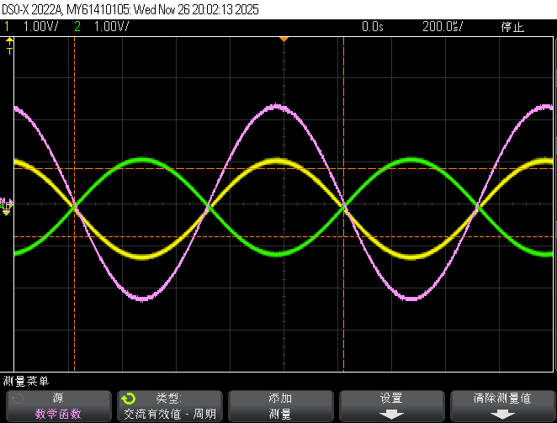
幅度：
$U_{od1}$=2.37V $U_{od2}$=2.33V $U_{od}$=4.52V

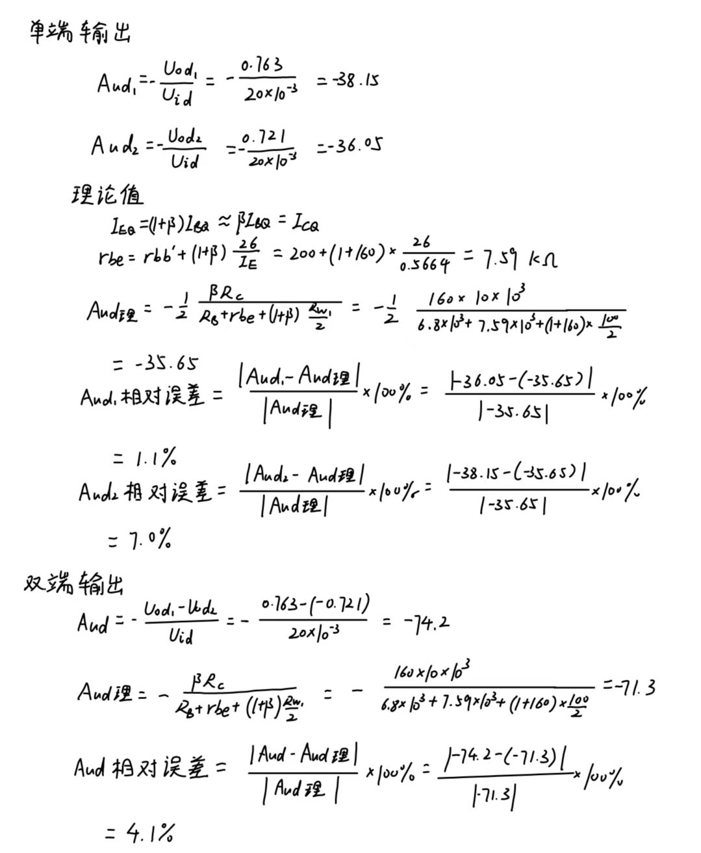
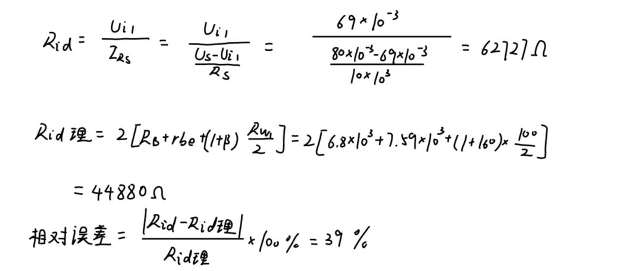
4.1.3测量差模输入电阻
由结果可得，Us测量值偏小导致相对误差较大。可能原因是设定Us值时已经串联了Rs,导致初始Us基准值错误。
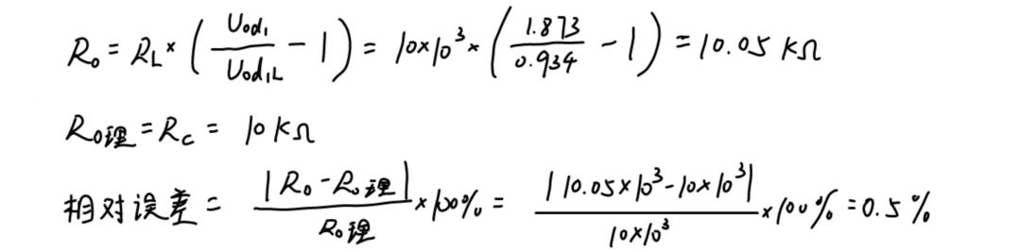
4.1.4测量差模输出电阻
4.1.5测量共模电压放大倍数
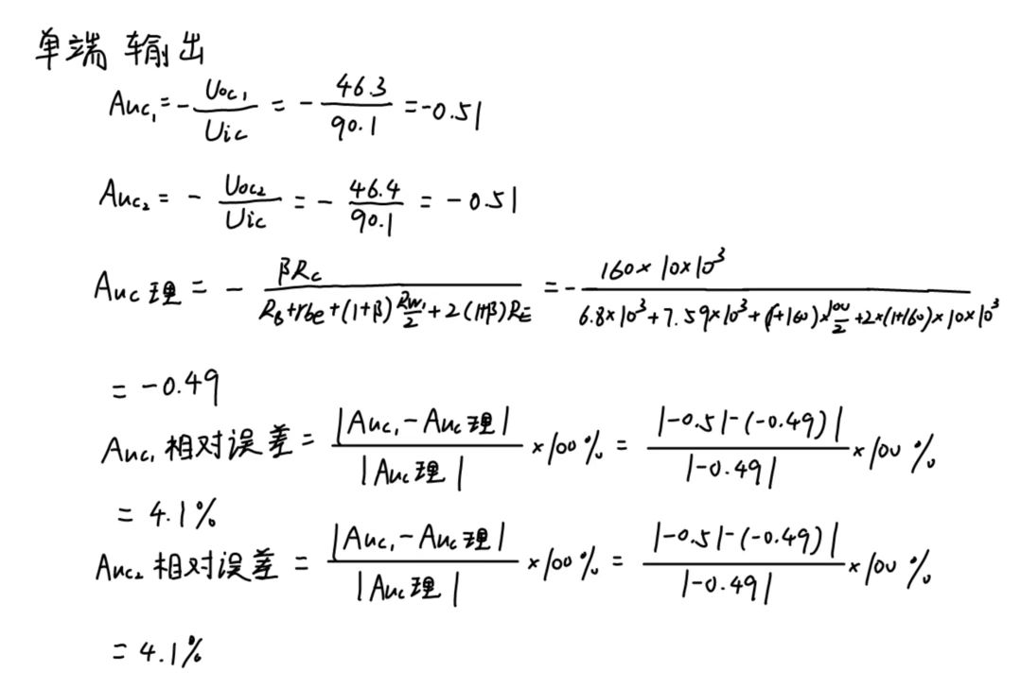

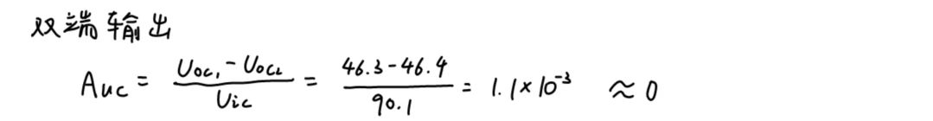
波形图如下：

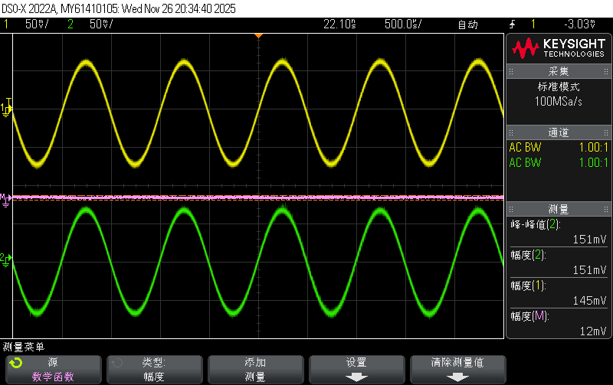
幅度：
$U_{oc1}$=143mV $U_{oc2}$=147mV $U_{oc}$=10mV
4.1.6计算共模抑制比
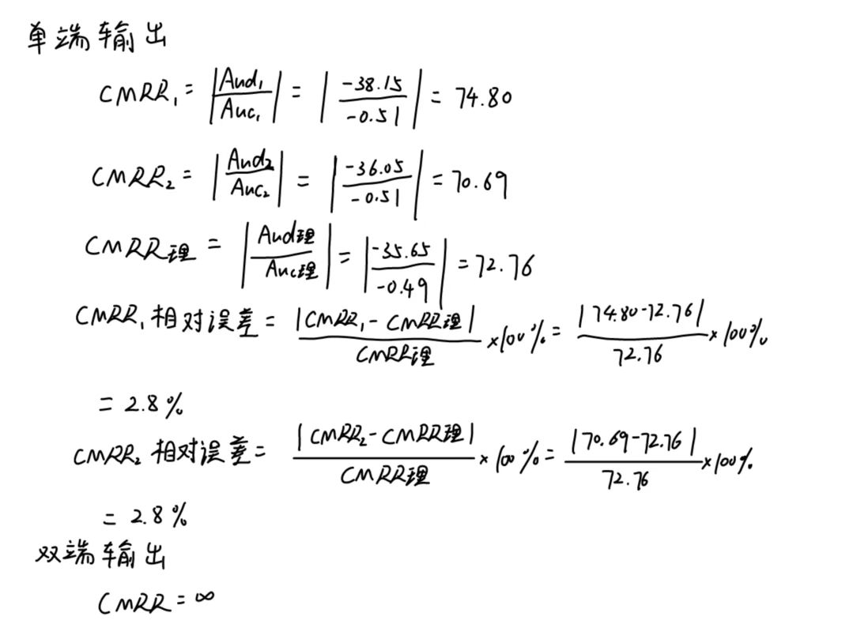
4.2 具有恒流源的差动放大器
4.2.1测量静态工作点
对地电位 | $$U_{C1}$$ | $$U_{C2}$$ | $$U_{E1}$$ | $$U_{E1}$$ | $$U_{B1}$$ | $$U_{B1}$$ | $$R_{W2}(kΩ)$$
测量值 | 6.8204V | 6.9306V | -0.63023V | -0.63159V | -16.773mV | -17.257mV | 4.371
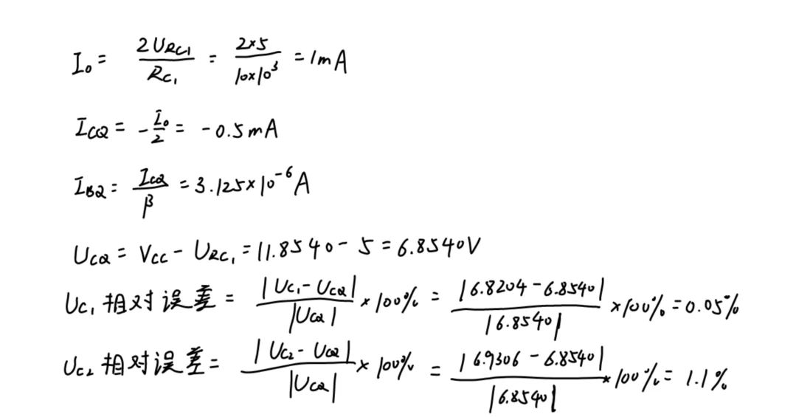
4.2.2测量差模电压放大倍数
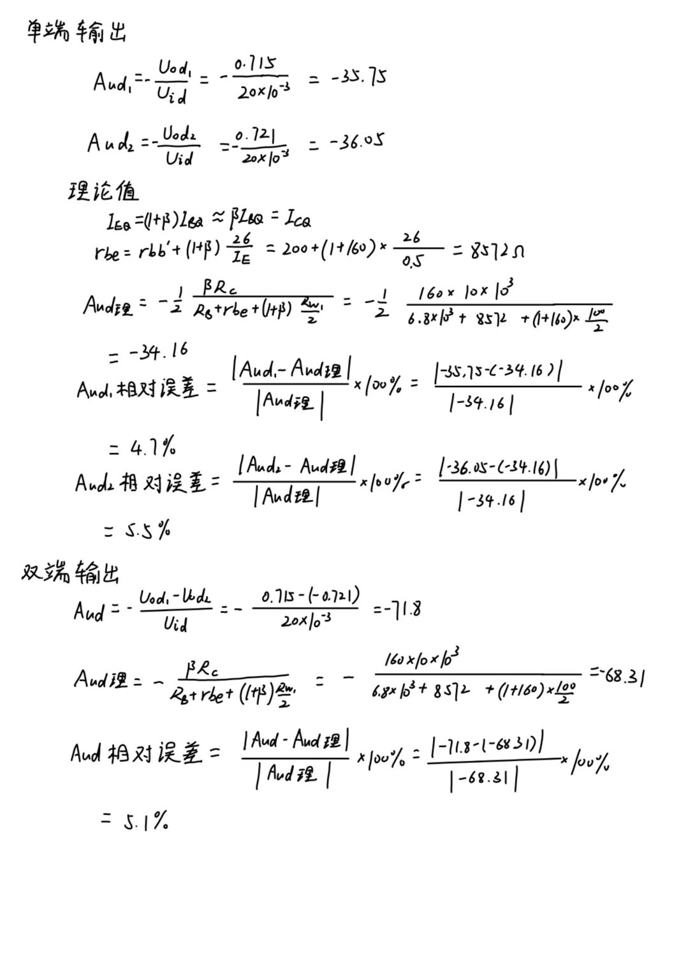

4.2.3测量共模电压放大倍数
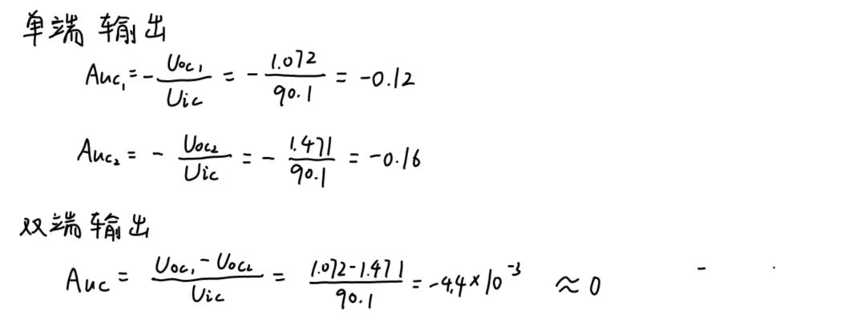
4.2.4计算共模抑制比
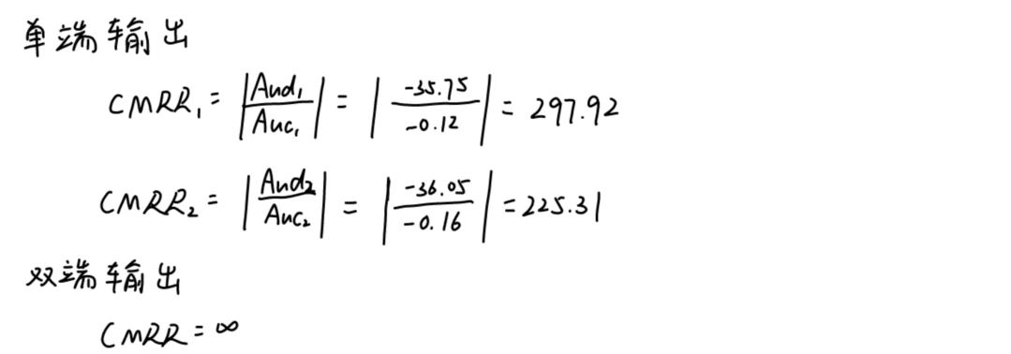
5 实验思考题
一、为什么要对差动放大器调零，实验中是否重要？
需调零是因实际电路中三极管参数、电阻存在离散性，静态时两管集电极电位不等，会产生零点漂移，掩盖差模信号效果并导致性能指标测量失真。调零补偿不对称性，这一步在实验中至关重要，否则差模增益、共模抑制比等测量结果会严重偏离真实值。
二、RE和恒流源的作用？提高RE阻值有何限制？
1.RE：抑制共模信号、稳定静态工作点（抑制零点漂移）；
2. 恒流源：作用与一致，但等效电阻，共模抑制效果更强，电流稳定性更高；
3.RE限制：过大RE会使RE压降占用过多VEE电压，导致三极管截止;且大阻值电阻精度低、温漂大，影响电路正常工作。
三、两类电路共模输出及CMRR的区别？
1. 共模输出：典型电路共模输出较大，恒流源电路极小，且后者幅值更一致；
2. CMRR：典型电路单端输出CMRR小，恒流源电路极大；
3. 原因：恒流源等效电阻Re'远大于RE，对共模信号负反馈更强，Auc趋近于0，故CMRR显著提升。
6 实验总结
本次实验围绕典型差动放大器与带镜像恒流源的差动放大器展开测试，核心完成静态工作点、差模 / 共模电压增益、差模输入 / 输出电阻等性能指标的测量与对比。
实验验证了差动放大器通过电路对称抑制零点漂移的核心特性：调零可补偿三极管参数离散性带来的静态电位偏差，是保证测量准确性的关键；典型电路中 RE与恒流源均能抑制共模信号，但恒流源等效电阻远大于RE，其共模抑制比（CMRR）显著更高。测量过程中，差模输入电阻因信号源电压 Us实测偏小、电路对称性不足等因素出现较大误差，反映出实验操作中信号源校准、接线稳定性及静态工作点精细调节的重要性。整体而言，实验清晰体现了差动放大器的差模放大、共模抑制特性，以及恒流源对电路性能的优化作用，也暴露了实操中仪器精度、电路非理想性对测量结果的影响。
7 附录（原始数据）

